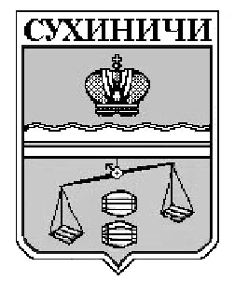

КАЛУЖСКАЯ ОБЛАСТЬ
СУХИНИЧСКИЙ РАЙОН
АДМИНИСТРАЦИЯ
СЕЛЬСКОГО ПОСЕЛЕНИЯ
«ДЕРЕВНЯ БОРДУКОВО»
ПОСТАНОВЛЕНИЕ

от 13.06.2018г. № 26
О признании утратившими силу
постановлений администрации
сельского поселения «Деревня Бордуково»

В соответствии со ст. 15 Федерального закона от 02.03.2007 N 25-ФЗ "О муниципальной службе в Российской Федерации" и в целях реализации ст. 8 Федерального закона от 25 декабря 2008 года N 273-ФЗ "О противодействии коррупции", руководствуясь Уставом сельского поселения «Деревня Бордуково», администрация СП «Деревня Бордуково» ПОСТАНОВЛЯЕТ:

- Постановление администрации сельского поселения «Деревня Бордуково» от 20.04.2011 № 19 «Об утверждении перечня должностей муниципальной службы, при назначении на которые граждане и при замещении которых муниципальные служащие обязаны предоставить сведения о своих доходах, об имуществе и обязательствах имущественного характера, а также сведения о доходах, об имуществе и обязательствах имущественного характера своих супруги (супруга) и несовершеннолетних детей», считать утратившим силу.
- Постановление администрации сельского поселения «Деревня Бордуково» от 20.03.2012 № 7 «О внесении изменений и дополнений в Постановление администрации сельского поселения «Деревня Бордуково» от 20.04.2011 № 19 «Об утверждении перечня должностей муниципальной службы, при назначении на которые граждане и при замещении которых муниципальные служащие обязаны предоставить сведения о своих доходах, об имуществе и обязательствах имущественного характера, а также сведения о доходах, об имуществе и обязательствах имущественного характера своих супруги (супруга) и несовершеннолетних детей», считать утратившим силу.
3. Настоящее Постановление вступает в силу после его официального обнародования.
4. Контроль за исполнением настоящего постановления возложить на администрацию сельского поселения «Деревня Бордуково».

Глава администрации
сельского поселения
«Деревня Бордуково» Л.М. Алексеева

